Детские компьютерные игры –современные игрушки для наших мальчиков.

(воспитатель ИКТ-Шалаева А.Ю.)
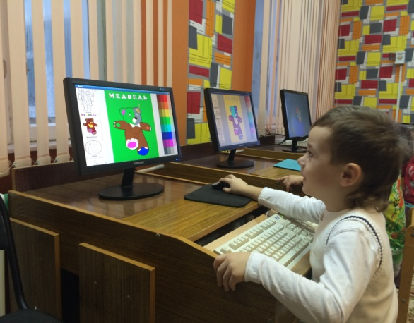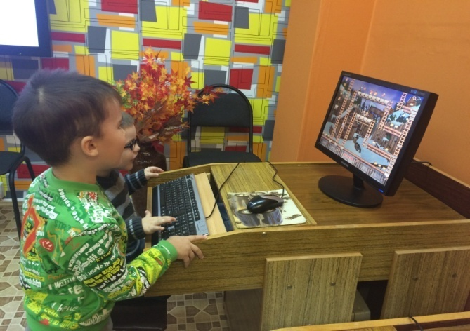
Одна известная фирма по производству игрушек проводила опрос мальчиков от 5 до 10 лет на тему: «Какие игры вы любите?». Результат удивил многих: 80 % опрошенных ответили: «Компьютерные игры». Такой же опрос среди девочек показал, что среди них популярность детских компьютерных игр намного ниже. А вот в этом нет ничего удивительного, ведь большинство компьютерных игр отвечают интересам сильного пола. В этом нашим мальчикам, бесспорно, повезло.

На вкус и цвет … Я, наверное, как и многие родители мальчиков, с удивлением наблюдала, как быстро мой сын осваивает компьютерные игры, и если на первых этапах его знакомства с этим удивительным миром компьютерных игр я могла чем–то помочь и что-то подсказать, то вскоре безнадёжно отстала. Решив однажды сделать сыну подарок – купить детскую компьютерную игру, я пришла в магазин и растерялась, увидев огромное количество компьютерных игр для детей всех возрастов, характеров и интересов. Что же, пришлось срочно повышать свой уровень знаний в этом вопросе, хотя бы для того, что бы знать, какими бывают компьютерные игры для детей. Результатами этих знаний я и спешу поделиться и с вами – уважаемые родители.

Итак, самыми простыми детскими компьютерными играми являются компьютерные игры для малышей. Среди них встречаются очень интересные развивающие программы, обучающие малышей азбуке, счёту, рисованию, иностранным языкам и многим другим полезным вещам в игровой форме. Развивающие компьютерные игры для малышей выглядят, как яркий мультик, а порою в них и используются герои мультфильмов, которых особенно любят дети. Из самых популярных у мальчишек детских компьютерных игр - это гонки. Компьютерные гонки могут проходить на чём угодно: на машинах, кораблях, самолётах, и т.д. Не меньше любят мальчики и спортивные детские компьютерные игры.
Здесь, не вставая с кресла, можно стать боксёром, хоккеистом, баскетболистом, играть в шахматы. При этом можно управлять как одним игроком, так и целой командой. Самыми же любимыми компьютерными играми для детей являются игры на военную тему. Самые простые среди них – это игры-стрелялки. Главная задача таких компьютерных игр – ликвидировать всех противников, пока они не сделали то же самое с вами. В военных компьютерных играх–стратегиях мальчику предоставляется возможность управлять целой армией или даже страной, строить дома для солдат, «кормить» свою армию и разрабатывать планы военных сражений. Не меньший интерес вызывают у мальчиков ролевые приключенческие детские компьютерные игры. Они позволяют погрузиться в фантастический мир, стать участником интересных событий, выполнить какое-нибудь важное задание. Приключенческие игры могут быть аркадами и квестами. Аркады обычно требуют от юного игрока хорошей реакции, а квесты - предлагают распутать клубок тайн, не прибегая к оружию. В общем, среди всех вышеописанных игр есть детские компьютерные игры для всех возрастов, с постепенно усложняющимися уровнями.

Польза и вред компьютерных игр
Рассуждать о вреде и пользе компьютерных игр для детей можно бесконечно. Самое забавное заключается в том, что сами по себе детские компьютерные игры не обладают особыми признаками вредности или полезности, точно так же, как любая другая игрушка. Вопрос в том, кто и как будет в неё играть. Ведь все люди держат в доме нож, не считая его орудием для убийства. А чтобы ребёнок не порезался, учат его правильному обращению с этим предметом. Родителям просто надо более внимательно относиться к тому, чем занимается их ребенок вообще, и к тому, в какие игры он играет, в частности. А вопросы о вреде и пользе компьютерных игр для детей, это такие вопросы на которых не существует однозначных ответов. Совершенно очевидно одно: все хорошо в меру. Компьютерные игры могут приносить вред, если мальчик сидит за ними целыми днями, не отрываясь ни на что другое, портя свою осанку, зрение и нервную систему. При разумном же подходе, польза от детских компьютерных игр может быть явной: ведь одни игры – это лучший способ расслабиться, другие развивают у детей скорость реакции и логическое мышление, третьи – дают возможность выплеснуть накопившуюся энергию. А совместные игры детей, посредством Интернета или локальной сети, развивают навыки общения. Компьютерные игры для мальчиков могут быть отличным хобби, которое станет предметом гордости их родителей: пару лет назад мир облетела новость, что четверо российских мальчишек победили в международном соревновании по одной из компьютерных игр и получили, в качестве приза, не малые деньги.
Так что, дорогие родители, станет ли увлечение компьютерными играми полезным занятием или вредной привычкой для наших сыновей во многом зависит от нас. А всё вышесказанное - лишь информация к размышлению. Желаю успеха!

